圣陶实验中学生态课堂学历案单元计划
年级__九年级_____ 学科__物理______
单元/章/模块 | 第17章 | 主备人 |  | 活动时间
学习主题 | 第十七章 欧姆定律
学习目标 | 1.熟悉电流（I）电压（U）电阻（R）  2.会正确使用电流表 电压表 滑动变阻器  3.能正确分辩串联、并联电路（能说出特点）  4.知道串联、并联电路中电流 电压 电阻之间的关系
学习重点 | ① 电压表和电流表的使用方法与读数；、  ② 用控制变量法研究导体电阻与其它因素的关系；  ③ 滑动变阻器的构造与连接方法；  ④ 运用串、并联电路的电流与电压关系去分析简单的电路问题等。
学习难点 | 应用串、并联电路电流、电压和电阻的关系进行解题及实际电路的故障分析。
学习策略  （方法） | 要求学生课前预先复习，课堂上教师先通过整理归纳，采用对比的方法对相关的知识点进行复习，然后选取典型且带有开放性的例题，引导学生分析、讨论得到答案，通过解题来进一步巩固所复习的知识点。从而提高课堂效率，激发学生的求知欲望，充分体现以教师为主导，以学生为主体的原则。
课时安排 | 8
备注

圣陶实验中学生态课堂学历案课时教案
年级___九____ 学科__物理______
授课人 |  |  | 授课班级 | 9.4、9.5 | 授课时间
学习主题 |  | 第一节 电流与电压、电阻的关系
课标要求 |  | 理解通过导体的电流与导体两端 电压、导体电阻的关系；  进一步掌握电压表与电流表的使用方法。
学习目标 |  | 1、知道探究通过导体的电流与导体两端电压、电阻关系的方法。  2、知道通过导体的电流与导体两端电压之间的关系；知道通过导体的电流与导体电阻  之间的关系。  3、能综合使用电学基本仪器探究通过导体的电流与导体两端电压、电阻的关系。  4、能利用导体的电流与导体两端电压、电阻的关系进行分析、判断和计算。
评价任务 |  | 评价任务一:物理同步检测的基础知识  评价任务二:学力案上的达标检测
学法建议 |  | 实验法、控制变量法、类比法。
课  后  检  测 | A | 物理课后的动手动脑学物理的相关练习题
课  后  检  测 | B | 物理同步基础训练上的能力提升
学后反思 |  | 通过本节课的学习学生学到了一种研究物理的方法----控制变量法，深刻地理会了方法的实质，在探究的过程中锻炼了学生的依据问题设计电路的能力和分析问题的能力，为学生深刻地理解知识的内涵创造了条件，为学生能力的发展搭建了舞台。

圣陶实验中学（九）年级（物理）学科学力案
编号 | 16 | 使用  时间 |  | 星期 |  | 主备人 |  | 审核人
班级 |  | 小组 |  | 学生  姓名 |  | 学生  评价 |  | 课型
- 电流与电压\电阻的关系
要求 | 学 习 内 容
环节  一：  导学  目标  导学  精准  清单 | 必备知识：  1、会画探究电路图、连接实物电路。  2、会设计记录表格、确定自变量电压的取值。确定不变的电压值。  3、能够用图像法处理数据，根据图像或表格数据得出结论。  关键能力：  通过实验认识电流、电压和电阻的关系。  学科素养  1.物理观念与应用 2.科学思维与创新  3.科学探究与思维 4.科学态度与责任”  核心价值：  会观察、收集实验中的数据并对数据进行分析。重视学生对物理规律的客观性、普遍性、科学性的认识。
环节  二：  预学  情景  导入  问题  引领 | 问题1：  1.一盏小灯连一节干电池和两节干电池下工作，哪个电压下的灯亮？  2.在相同电压下，电阻越大，通过它的电流是越大还是越小？  提出问题：你认为通过导体的电流可能跟那些因素有关？  猜想与假设  ……
环节  三：  互学  需求  合作  思维  主导 | 问题1：探究电流与电压的关系  提示：探究电阻大小与材料，长度，横截面积有关的实验中，探究导体电阻大小与长度的关系时，用到的研究方法是 。  探究电流和电压的关系，也用到这种方法。保持 不变，改变 看  变化  设计实验：  如何测导体两端的电压和通过导体的电流？  多次实验时，电压如何改变？ (阅读书75页上)  滑动变阻器在本实验的作用是:______________________  其电路图应该怎样设计？画在右框里。  你认为电压怎样取值？你能想办法知道电阻  两端最大电压和最小电压的数值吗？U最大=  U最小= 取值范围：  开关闭合前，滑动变阻器的滑片应该处于什么位置，有什么好处？  问题2：  探究电流与电阻的关系  探究电流和电阻的关系，应保持 不变，改变 看 变化。  在电路中如何改变电阻，选用什么器材？怎么操作？  电阻改变时，如何使电阻两端电压不变？  滑动变阻器在本实验中起到什么作用？
环节  四：  展学  共解  疑难  展示  成果 | 学习成果:  1.设计电路图(电流与电压)得出结论  2. .设计电路图(电流与电阻)得出结论
环节  五：  拓学  情景  拓展  知识  升华 | 学习设计1;  1.滑动变阻器在实验中的作用  学习设计2:  2.该实验有必要进行多次实验吗?为什么?
环节  六：  评学  构建  体系  目标  反馈 | - 课堂小结：  1、实验电路  2、电流跟电压的关系：在电阻一定时，导体中的电流与导体两端的电压成正比。  3、电流跟电阻的关系：在电压不变的情况下，导体中的电流与导体的电阻成反比。  - 达标检测：(见反页)  1.在研究电流与电阻和电压关系的实验中:  (1)闭合开关前,滑动变阻器应处于 ,目的是 。  (2)小敏同学按图甲的电路原理图连接了图乙实物电路,其中有两个元件连接错误。它们分别是 和 。(只需填写连错的元件)  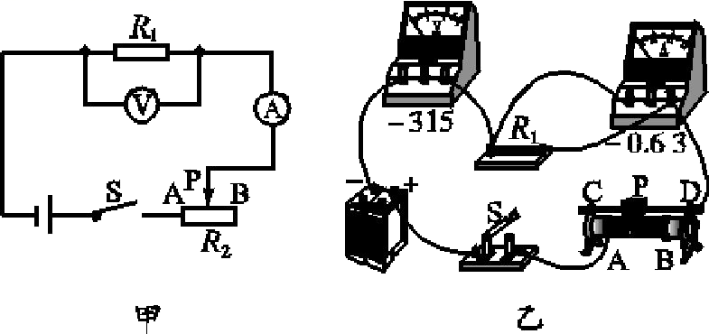  (3)重新连接电路后,用开关S进行试触,如果电流表指针向左偏转,说明电流表的 ;如果电流表指针向右偏转超过刻度盘,应换用较 量程。  (4)正确连接电路后,测出R₁=5 Ω、两端电压为3 V时的电流。然后将电阻R₁由5 Ω换成10 Ω,为了使电阻R₁两端的电压仍然为3 V,他应将滑动变阻器的滑片P向 端滑动,在滑片P滑动的过程中,电路中的电流将 。  2. 如图甲所示是“探究电流与电压、电阻关系”的实验电路,其中R是定值电阻.  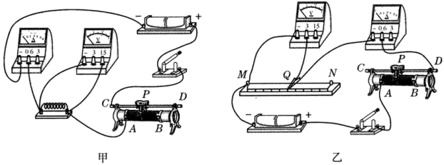  (1)电路中有一根导线的连接不适宜,需要改接.请在这根导线上打“×”,并画出改接的导线.闭合开关前,应将滑动变阻器的滑片P移到最 (填“左”或“右”)端.  (2)闭合开关,三次调节变阻器,得到表中的数据.由这些数据:  ①可看出电流与 的关系;  ②可概括出结论: .  (3)在探究电流与另一个物理量的关系时,需要多次更换 .并且每次更换后都要调节变阻器,使电压表的示数 (填“增大”、 “减小”或“不变”).  (4)小明根据自己的想法设计了另一种实验电路(如图乙所示).其中,MN是一根金属电阻丝,Q是一个金属夹.主要实验步骤是:先将Q移到最左端,再调节滑动变阻器,确保电流不超过电流表所选用的量程;然后从左向右且有间隔地改变金属夹的位置,得到表中的数据;最后分析数据得出结论.  但是,由小明的实验:  ①虽然可看出“电阻越大电流越小”,但无法得到“电流与电阻成反比”的关系;  ②可得“电压越大电流越小”,但这个结论明显是错误的.请分析小明的实验,具体指出存在问题: .  3.利用如图甲所示的电路探究电流跟电压的关系,电源电压6 V不变。  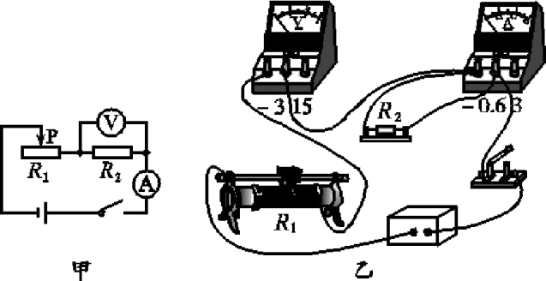  (1)按图甲,在图乙中把接错的一根导线打上“×”,再画线把它改到正确的位置上。  (2)正确连接电路后,再闭合开关,移动滑片,发现电压表和电流表示数均为0;继续移动滑片,当两电表指针刚好偏转且稳定时,其示数见下表中数据序号3。继续实验,数据见序号4和序号5。  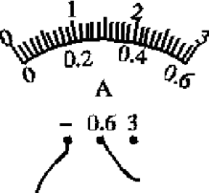  丙  ①根据第5组数据,在图丙中用“↑”标出电流表指针所在的位置。  ②由序号1、2两组数据可判断,该电路故障为 (选填“R₁接触不良”“R₂断路”或“R₂短路”)。  ③序号3、4、5三组数据表明:在导体的 一定时,导体中的电流跟导体两端的电压成正比。
  实验序号 | 1 | 2 | 3
  电压/V | 2.0 | 2.4 | 2.8
  电流/A | 0.40 | 0.48 | 0.56
  实验序号 | 1 | 2 | 3
  电压/V | 0.5 | 1.2 | 1.5
  电流/A | 0.50 | 0.40 | 0.30
  数据序号 | 1 | 2 | 3 | 4 | 5
  电压/V | 0 | 0 | 1 | 2 | 3
  电流/A | 0 | 0 | 0.1 | 0.2 | 0.3
学后反思：

教是为了不教 学是为了会学

